Titel
Erstautor*in¹, Zweitautor*in²
¹Institution Erstautor*in
²Institution Zweitautor*in
Schlüsselwörter: Schlüsselwort 1, Schlüsselwort 2, …
Zusammenfassung
Hier steht der Text der Zusammenfassung

Einleitung
Hier steht der Text der Einleitung.

(ggf.) Abschnittsüberschrift
Hier steht der Text des ersten Abschnitts.

Ergebnisse
Hier steht der Text der Ergebnisse.

(ggf.) Abschnittsüberschrift
Hier steht der Text des ersten Abschnitts.

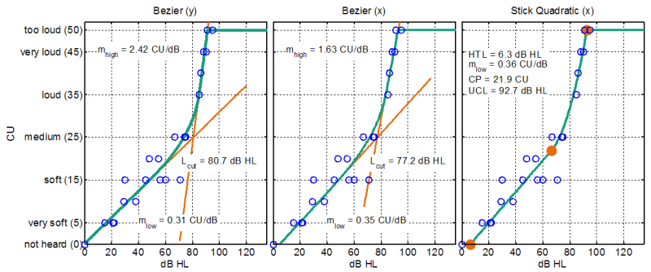
Abbildung 1: Bildunterschrift für ein Beispielbild

Diskussion
Hier steht der Text der Diskussion.

(ggf.) Abschnittsüberschrift
Hier steht der Text des ersten Abschnitts.

Literatur
[1] Name1 V, Name1 V, … Titel. Journal. 2004; 116:1698–1709. DOI:10.1121/1.

